*Муниципальное автономное дошкольное образовательное учреждение города Нижневартовска Детский сад № 83 «Жемчужина»*



***Памятка для родителей***

***НРАВСТВЕННОЕ***

***ВОСПИТАНИЕ ДЕТЕЙ***

***Задачи:***

*-воспитывать интерес к природе, бережное отношение к растениям ;*

* *формировать опыт поведения в среде сверстников;*

***Что же такое нравственность?***

*Нравственность – это правила, определяющие поведение, духовные и душевные качества, необходимые человеку в обществе. а также выполнение этих правил. проявляющихся в его поведении и поступках.*

*Семья – это основа нравственного воспитания. именно в ней формируются нравственные приоритеты. Первые уроки «нельзя» и «можно», первые проявления тепла и участия. жестокости и безразличия. формируются семьѐй и в семье.*

*Семья – это основа формирования личности. И действительно. ребѐнок. ещѐ не умея говорить. уже понимает, «улавливает» моральный климат семейного окружения и по-своему реагирует на него.*



*Нравственному воспитанию способствуют такие нравственные качества, как:*



*-доброта,*



*отзывчивость*

*верность своему слову*



*любовь*

*помощь*



*справедливость*

*уважение в семье*

*Не думайте, что вы воспитываете ребѐнка только тогда, когда разговариваете и поучаете его. Вы воспитываете его в каждый момент своей жизни. Любая ситуация является проявлением нашего воспитания.*

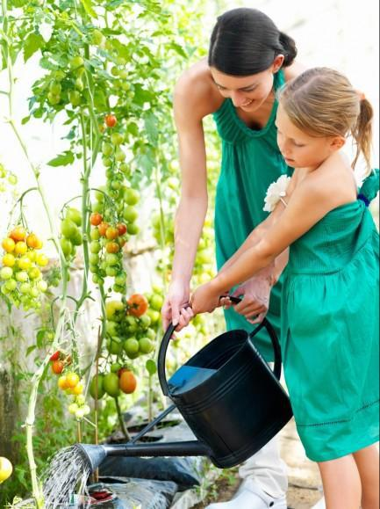

* *воспитывать чувство симпатии к сверстникам, любовь к родителям и близким людям.*

*По данным статистики родители с детьми общаются 20 минут в неделю! Задумайтесь. сколько времени вы общаетесь со своими детьми и как?*

***Несколько советов родителям по воспитанию нравственности***

*Если прикасаться к ребенку во время разговора, рассказа, беседы, то его развитие идет значительно быстрее.*



*Если гулять с ребенком и разговаривать с ним много о разном, то ребенок будет лучше учиться.*



*Если читать ребенку книги, разглядывать с ним дома, растения, картины, то жизнь ребенка наполнится новым интересным содержанием.*



*Если с детства приучить ребенка*



* *сочинительству, настольным играм, рисованию, то он сможет удержаться от примитивного образа жизни.*

*Если поручать ребенку постоянно усложняющиеся со временем дела, то он вырастет достаточно внутренне организованным и ответственным человеком.*



*Если дарить ему подарки со значением — умные, интересные, то ребенок возьмет этот обычай в свою жизнь.*



*Если в семье не играют, не шутят, не поют, то жизнь ребенка в этой семье обедняют.*



*Характер и нравственное поведение ребѐнка – это слепок с характера родителей, он развивается в ответ на их характер и их поведение. (Эрих Фромм).*

*Помните: «Для того чтобы воспитание детей было успешно. надо. чтобы воспитывающие люди, не переставая воспитывали себя», сказал Л.Н. Толстой. И он прав. так как вы родители являетесь образцом для своих детей.*

* *думаю, что вы и ваши дети хотите одного и того же: доброты, счастья,*

*взаимопонимания…* *А*

*это всѐ и есть – нравственные приоритеты в воспитании.*



* *желаю вам, чтобы ваша семья была счастливой.*